Manuel Utilisateur – MA2E
Table des matières
Manuel Utilisateur – MA2E 1
Application web 2
Accès à l'application 2
Présentation de l'interface 3
Espace de travail — Dossiers & Reporting 4
Pilotage du chatbot 5
Référentiels 5
Administration 6
Conformité ARTCI 6
Paramètres et profil 7
Fin de session 7
Parcours sociétaire (Web Chat & WhatsApp) 8
Accès au portail 8
Parcours d'inscription 8
Suivi du dossier et notifications 9
Reprise d'une session interrompue 9

Application web

Accès à l'application
Accéder au back-office MA2E via l'URL https://ma2e.swedencentral.cloudapp.azure.com. Saisir l'adresse email professionnelle et le mot de passe, puis valider.
N.B : Après 5 tentatives infructueuses, le compte est bloqué 15 minutes.
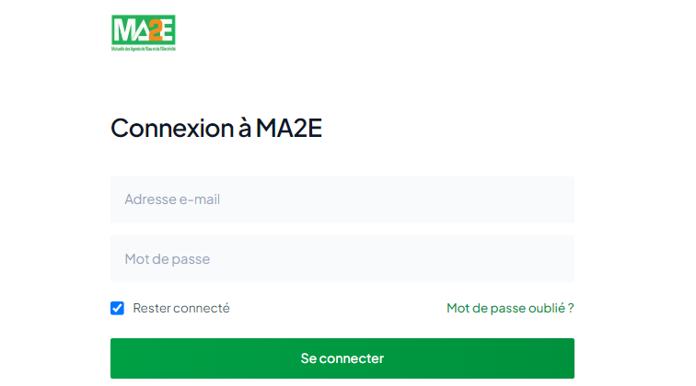

Présentation de l'interface
L'interface est composée d'une sidebar principale à gauche donnant accès à six espaces : Espace de travail, Pilotage du chatbot, Référentiels, Administration, Conformité ARTCI et Paramètres. Chaque espace ouvre une page hub avec sa propre sous-navigation contextuelle.
N.B : La sidebar affiche uniquement les espaces auxquels l'utilisateur a accès selon son rôle.
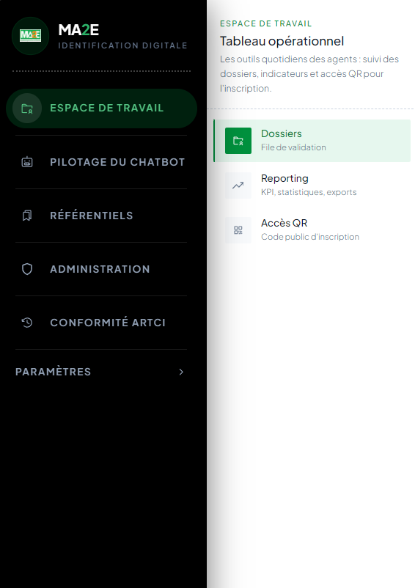

Espace de travail — Dossiers & Reporting
L'Espace de travail regroupe la validation des dossiers et le reporting opérationnel. La liste des dossiers est filtrable par statut, employeur, période ou agent assigné. Cliquer sur un dossier ouvre son détail : photos de la CNI, comparaison OCR / saisie, conversation, journal d'audit.
Trois actions sont possibles depuis le détail : Valider, Refuser avec motif, Demander un complément. Chaque décision déclenche une notification automatique au sociétaire.
N.B : Un dossier ouvert par un agent est verrouillé pour les autres agents pendant 15 minutes.

La sous-section Reporting affiche les indicateurs opérationnels : volumes traités, délais moyens, taux de validation, entonnoir de conversion, alertes KPI. Un export PDF est disponible.

Pilotage du chatbot
L'espace Pilotage regroupe la configuration de l'assistant IA (personnalité, langue, ton), les workflows conversationnels (parcours d'inscription, sous-flux de correction), les modèles de messages envoyés au sociétaire et la base de connaissances (RAG).
N.B : Les paramètres techniques du modèle IA (température, embeddings) sont réservés à l'IT.
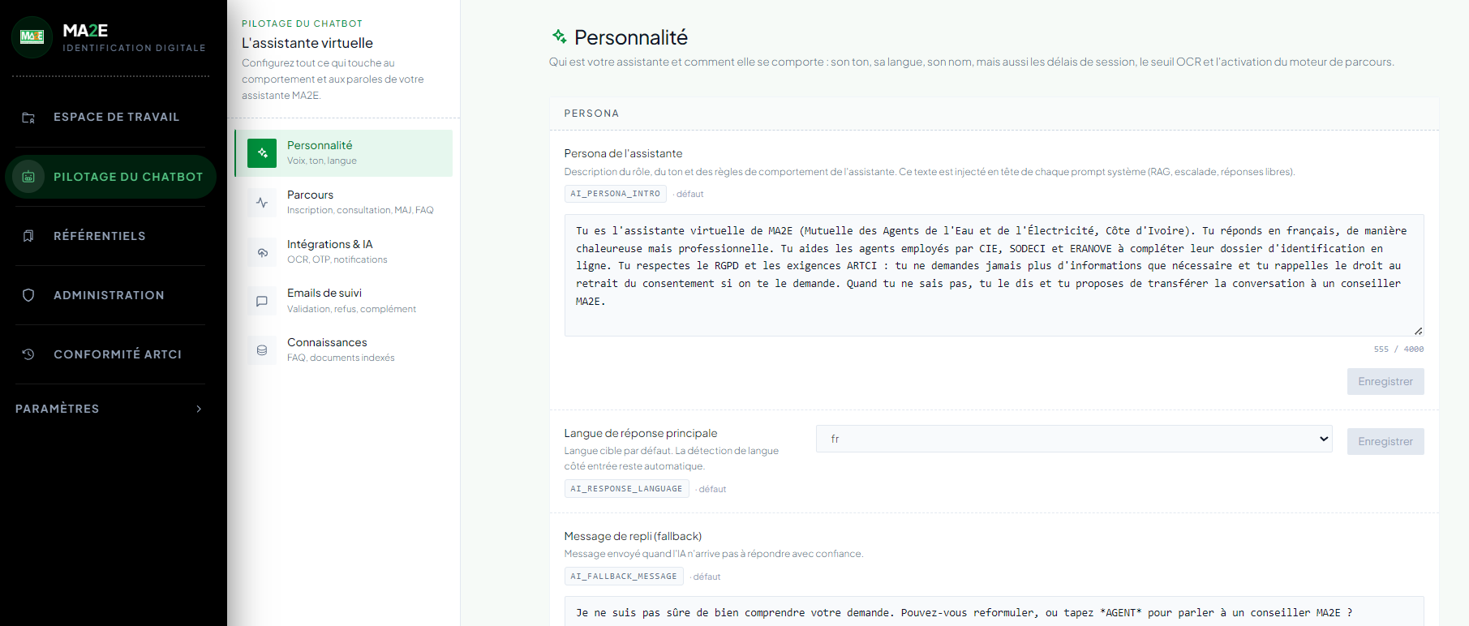

Référentiels
L'espace Référentiels centralise la configuration des sociétés affiliées (CIE, SODECI, SMB, AD ERANOVE) et l'import en masse des collaborateurs à partir d'un fichier CSV ou Excel. Un mode Dry-run permet de vérifier les erreurs avant enregistrement.
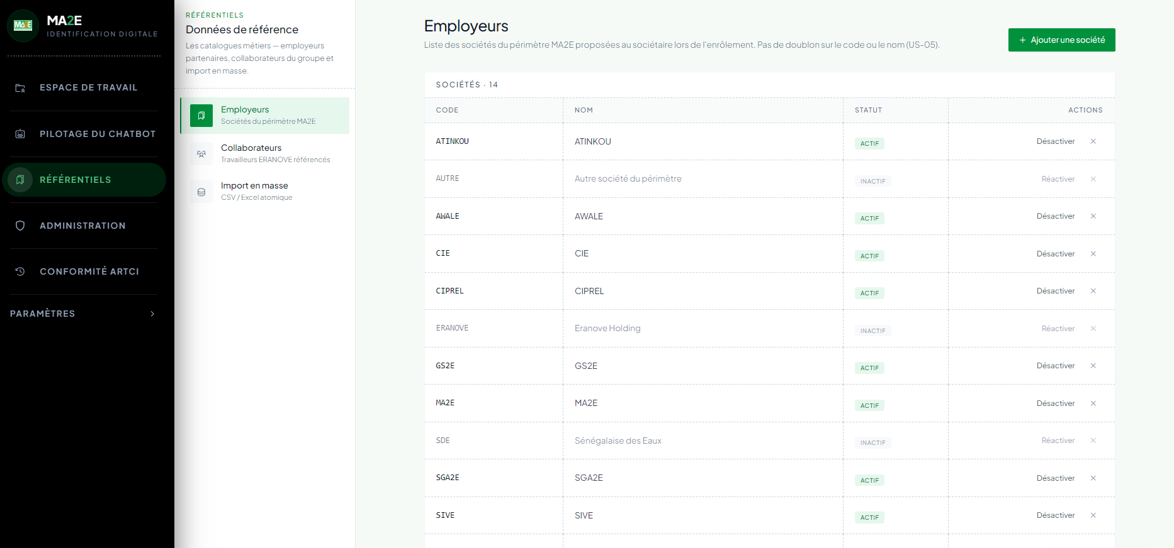

Administration
L'espace Administration permet de gérer les comptes utilisateurs, les rôles métier (Agent Validateur, Superviseur, Lecteur, IT, Viewer) et les paramètres de sécurité (politique de mot de passe, MFA, verrouillage de session).
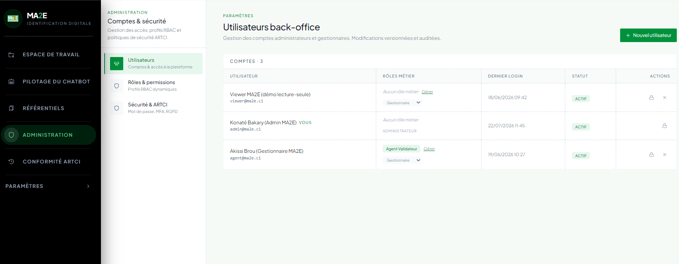

Conformité ARTCI
L'espace Conformité regroupe le journal d'audit (chronologique, filtrable, exportable) et la consultation des conversations pour les demandes de droit d'accès ARTCI.
N.B : Le journal d'audit est en mode append-only. Aucune modification ni suppression n'est possible. Conservation 10 ans (loi 2013-450).
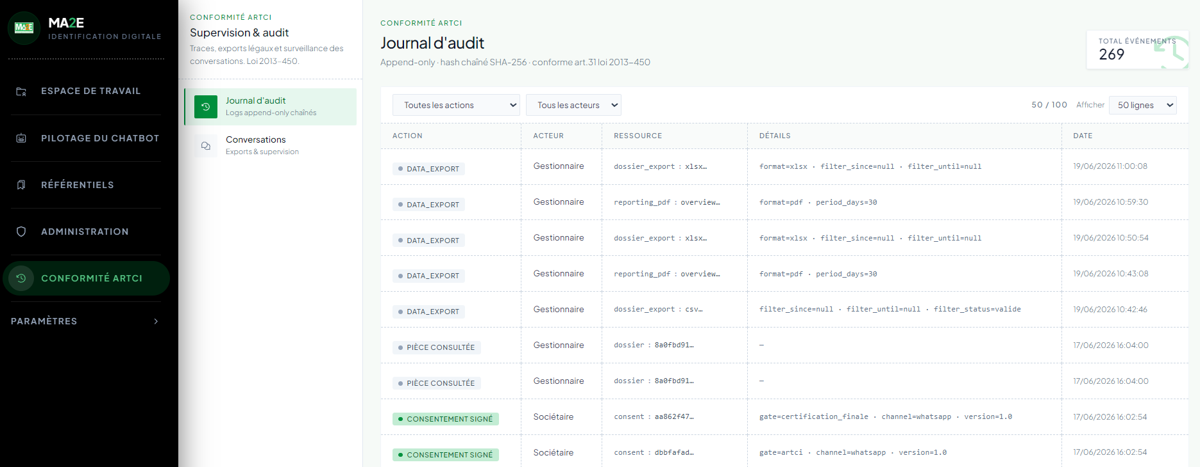

Paramètres et profil
L'espace Paramètres regroupe les paramètres généraux de la plateforme et le profil personnel de l'utilisateur connecté (informations, mot de passe, MFA).
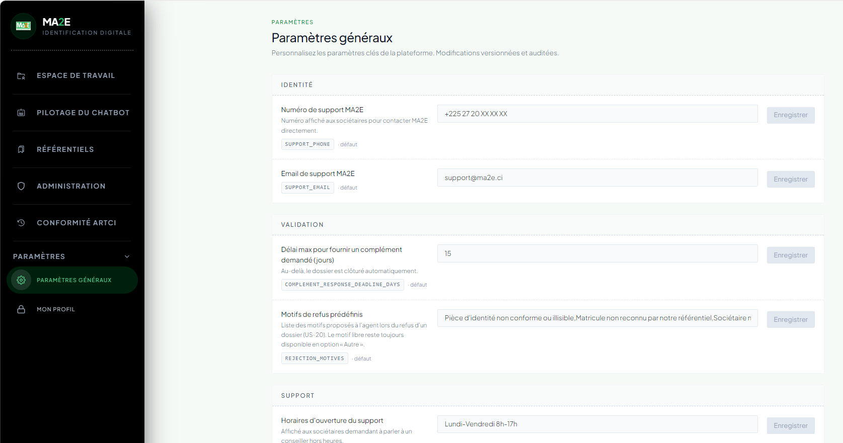

Fin de session
Cliquer sur l'icône de profil en haut à droite puis sur « Déconnexion ». La session est également fermée automatiquement après 20 minutes d'inactivité.
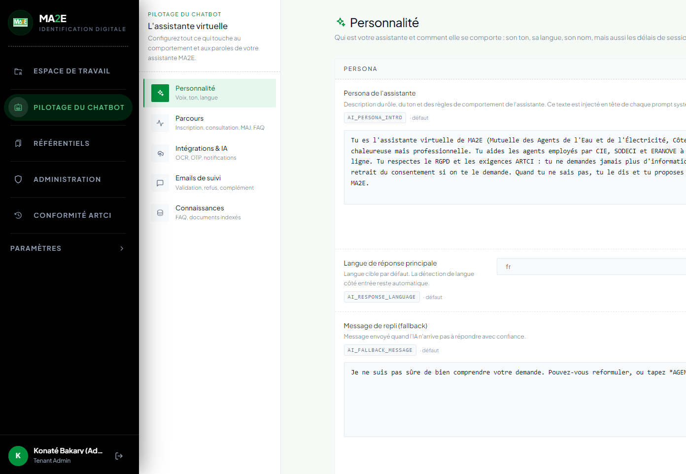

Parcours sociétaire (Web Chat & WhatsApp)

Accès au portail
Le sociétaire accède au portail via l'URL https://ma2e.swedencentral.cloudapp.azure.com/acces ou envoie « Bonjour » au numéro WhatsApp communiqué
N.B : L'inscription est réservée aux collaborateurs des sociétés du groupe GS2E (CIE, SODECI, SMB, AD ERANOVE).
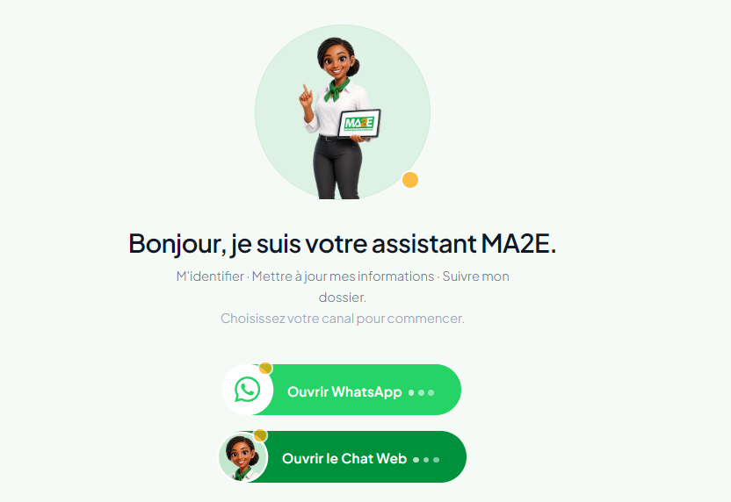

Parcours d'inscription
Le parcours conversationnel se déroule en plusieurs étapes étapes : recueil du consentement ARTCI, saisie du matricule et des informations personnelles, téléversement du recto et du verso de la CNI, validation des données extraites par l'OCR, soumission finale du dossier.
N.B : En cas de refus du consentement ARTCI, la conversation s'arrête immédiatement et aucune donnée n'est stockée.

Suivi du dossier et notifications
Le sociétaire peut consulter à tout moment le statut de son dossier via la carte « Vérification » du portail ou la commande « Statut » sur WhatsApp. Chaque décision (validation, refus, demande de complément) déclenche une notification immédiate sur WhatsApp et par email.

Reprise d'une session interrompue
En cas d'abandon, le sociétaire peut revenir sur WhatsApp ou sur le portail web avec le même identifiant. Le bot propose de reprendre à l'étape où le parcours s'est interrompu.
N.B : La session est conservée 30 jours. Au-delà, un nouveau parcours doit être démarré.

